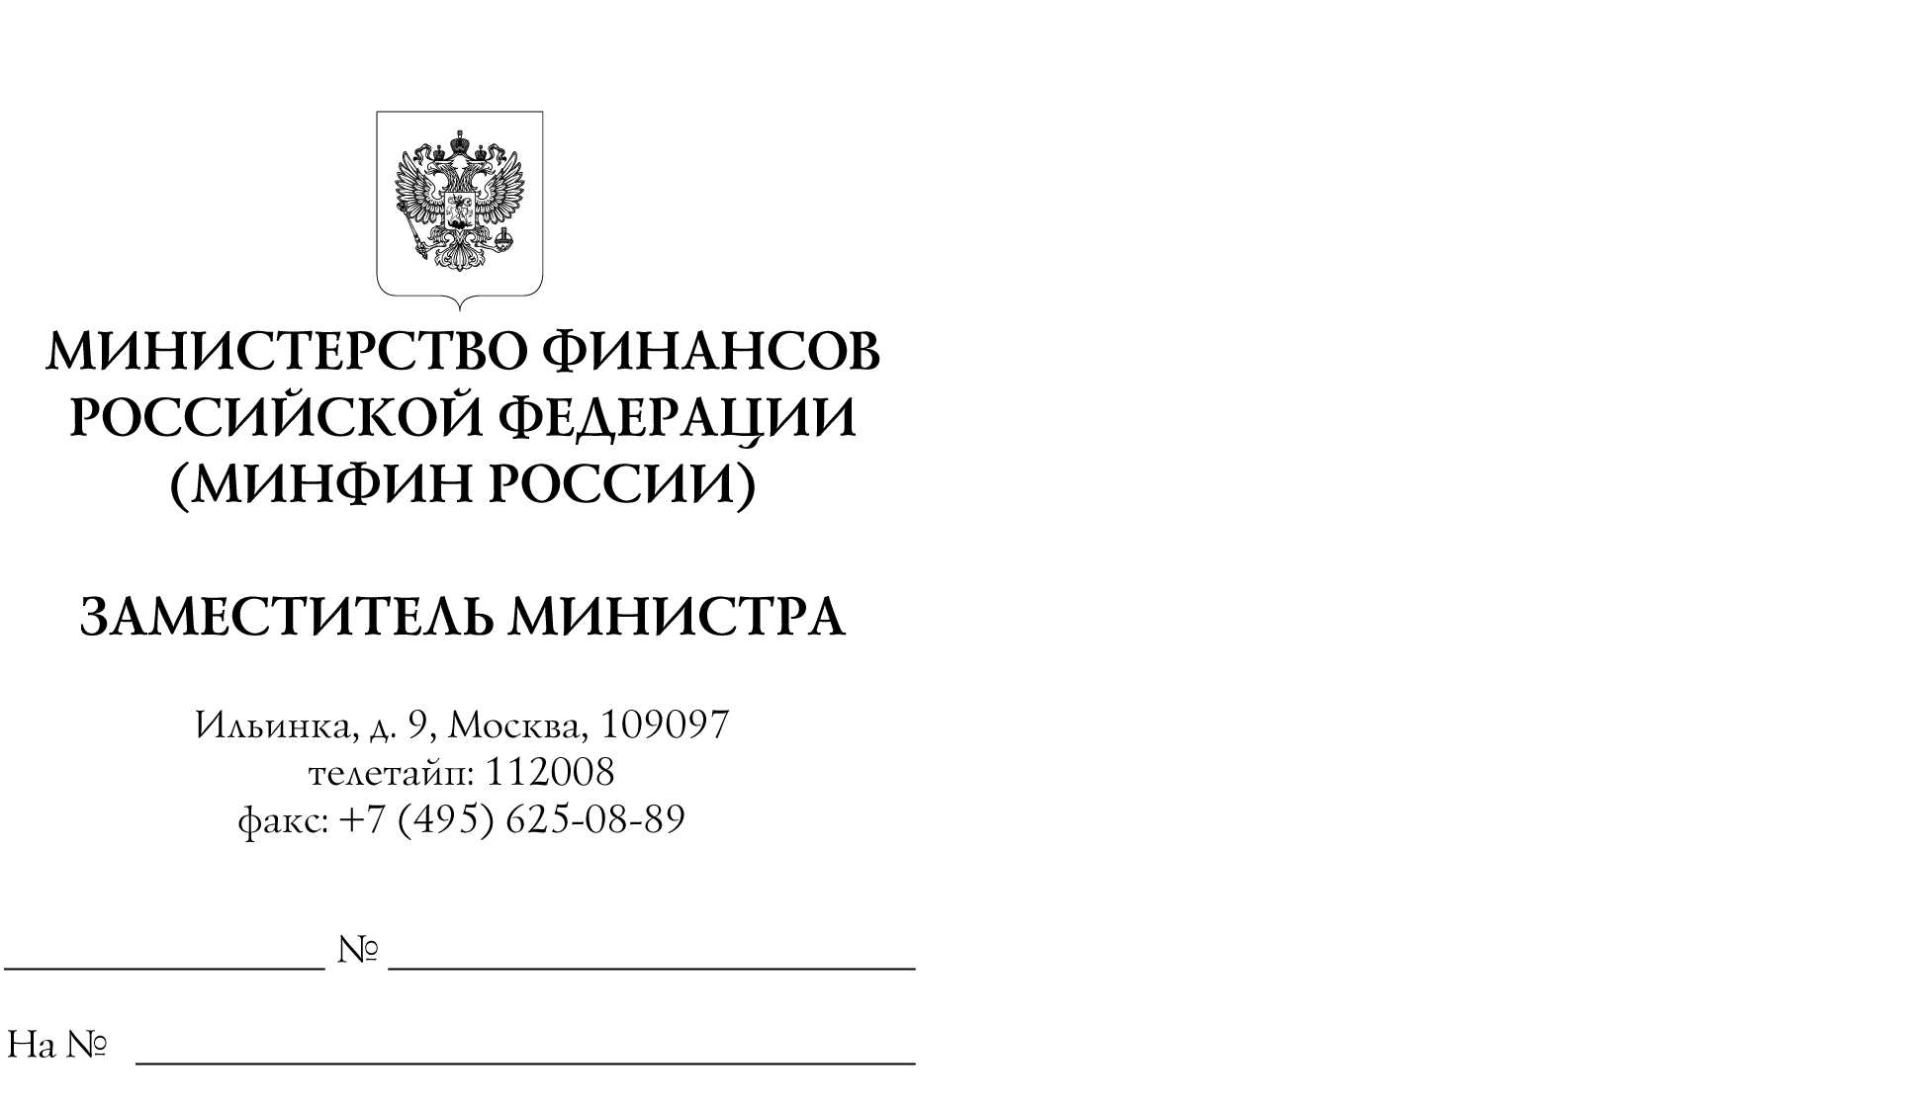

Главные распорядители средств федерального бюджета

Органы управления государственными внебюджетными фондами Российской Федерации

Финансовые органы субъектов Российской Федерации

Министерство финансов Российской Федерации сообщает об издании приказа Министерства финансов Российской Федерации от 20 ноября 2023 г.
№ 185н "О внесении изменений в приказ Министерства финансов Российской Федерации от 1 июня 2023 г. № 80н "Об утверждении кодов (перечней кодов) бюджетной классификации Российской Федерации на 2024 год (на 2024 год и на плановый период 2025 и 2026 годов)"*(далее - Приказ № 185н).
Электронная версия Приказа № 185н размещена на официальном сайте Министерства финансов Российской Федерации (https://minfin.gov.ru/)
в рубрике "Бюджет", подрубрике "Бюджетная классификация Российской Федерации", разделе "Нормативные правовые акты и методические рекомендации".

А.М. Лавров

* Приказ находится на государственной регистрации в Министерстве юстиции Российской Федерации

